PMCストレスチェック評価ロジック
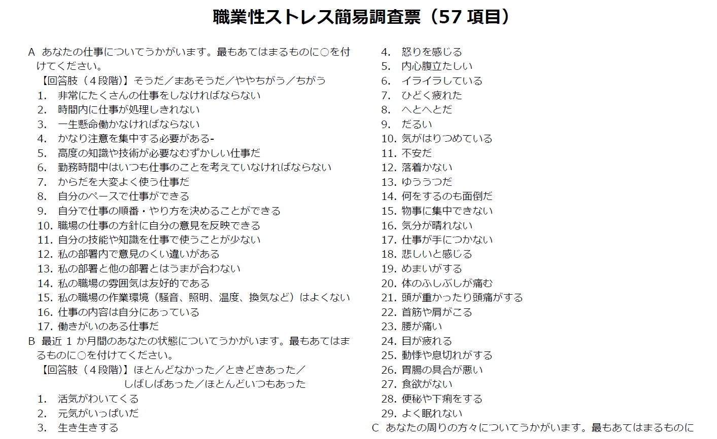

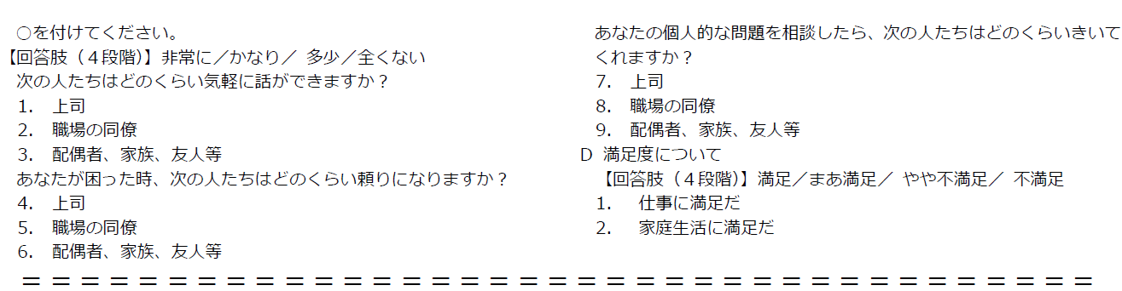
A
そうだ：1点、まぁそうだ：２点、ややちがう：３点、ちがう：４点
B
ほとんどなかった：１点、ときどきあった：２点、しばしばあった：３点、ほとんどいつもあった：４点
C
非常に：１点、かなり：２点、多少：３点、全くない：４点
D
満足：１点、まあ満足：２点、やや不満足：３点、不満足：４点
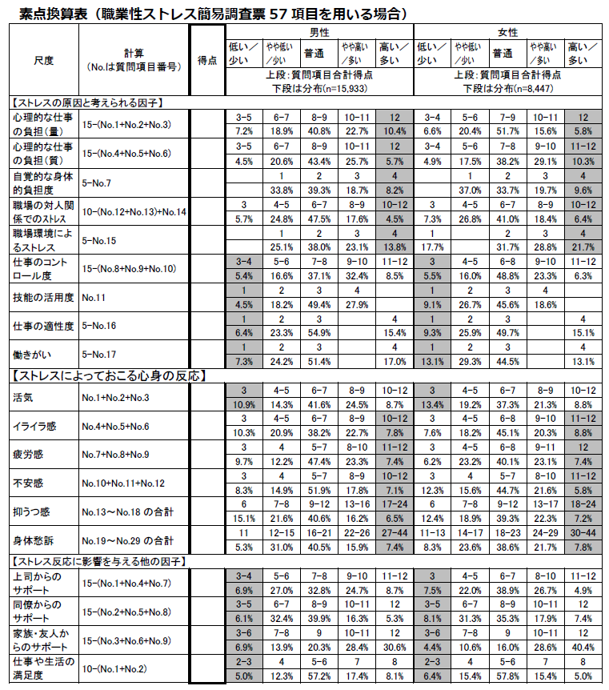
A

B

C

個人レポート
【総合評価】
＜高ストレス＞
- 「ストレスによって起きる心身の反応：B」（ 29項目） の６尺度について、素点換算表により 5段階評価（ ストレスの高い方が 5点＊ 、低い方が1点 ）に換算し、６尺度の 合計点 が 24点以上（平均点： 4.00点以上） である者を高ストレスとする。または
- 「ストレスの原因と考えられる因子）：A」（ 17項目） の９尺度、及び「ストレス反応に影響を与える他の因子：C」（ 9項目） の３尺度の計 12尺度について、素点換算表により５段階評価（ストレスの高い方が 5点＊、低い方が1点）に換算し 、 12尺度の 合計点が 46点以上（平均点が 3.83点以上） であって、かつ、「心身のストレス反応」の 6尺度の 合計点が 19点以上（平均点： 3.17点以上） である者を高ストレスとする。
＊ 素点換算表にて、グレーに網が消されている部分をストレスの高い方（５点）とする
＜中①ストレス＞
- 「ストレスによって起きる心身の反応：B」（ 29項目）６尺度の 合計点 が 19～23点（平均点： 3.17～3.83点）かつ「ストレスの原因と考えられる因子）：A」（ 17項目） ９尺度及び「ストレス反応に影響を与える他の因子：C」（ 9項目） ３尺度の計 12尺度の 合計点が 12～45点（平均点：1.00～3.75点）
＜中②ストレス＞
- 「ストレスによって起きる心身の反応：B」（ 29項目）６尺度の 合計点 が 6～18点（平均点： 1.00～3.00点）かつ「ストレスの原因と考えられる因子）：A」（ 17項目） ９尺度及び「ストレス反応に影響を与える他の因子：C」（ 9項目） ３尺度の計 12尺度の 合計点が 46～60点（平均点：3.83～5.00点）
＜低ストレス＞
- 高/中①/中②以外

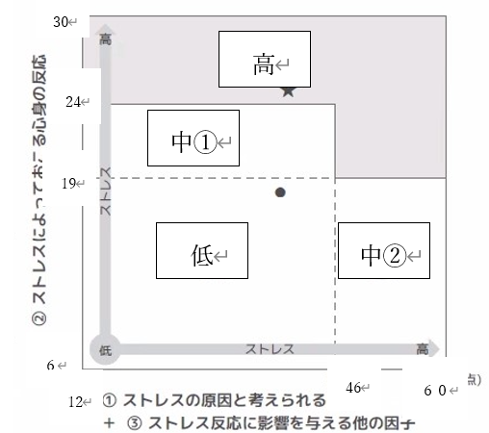

【ストレスプルフィール】
・仕事上でのストレス原因（９尺度）、ストレスによって起きる心身の反応（５尺度）、ストレスに影響を与えるその他の要因（４尺度）それぞれを、素点換算表を基にストレスが高い方を５点としてレーダーチャート化する

集団レポート
仕事のストレス判定図を用いた集団的な分析の実施方法
集団的な分析について は、「職 業性ストレス簡易調査票」またはこのマニュアルに掲載されている簡略化した調査票を使用する場合は、「仕事のストレス判定図」を用いて行います。仕事のストレス判定図は、事業場全体、部や課、作業グループなどの集団を対象として心理社会的な 仕事のストレス要因の程度 と 、 これらが労働者 の健康 に与える 影響 の大きさ を 評価 する 方法です 。 仕事のストレス判定図は、２つの図からなっています。 ひとつは、仕事の量的負担と仕事のコントロール （仕事の裁量権） を要因としてプロット される 「量―コントロール判定図」、もうひとつは、 上司 の支援と 同僚の支援から作成される 「職場の支援判定図」で す 。
仕事のストレス判定図の使用にあたっては、ストレスチェックの回答者それぞれについて、職業性ストレス簡易調査票の 「仕事の量的負担」「コントロール」 「上司支援」「同僚支援」の４つの尺度（各３項目、合計 12 項目）の得点を計算します。この場合に、各項目には、 そうだ =4 点、ま あそうだ =3 点、ややちがう =2 点、ちがう =1 点、あるいは 非常に =4 点、かなり =3 点、多少 =2 点、全くない =1 点を与えることに注意します。判定図を作成しようとする集団 に ついて、これら４つの得点の平均値を計算し、 仕事のストレス判定図の 上にプロットします。平均値の計算および仕事の判定図の作成を自動的に行うプログラムを用いることもできます。
プロットされた集団の位置を、仕事のストレス判定図上で標準集団 （全国平均）と比較することで、その集団における仕事のストレス要因の特徴を全国平均とくらべて知ることができます。また仕事のストレス 判定図上の斜めの線は、仕事のストレス要因から予想される や 疾病休業などの健康問題のリスクを標準集団の平均を 100 として表してい るものです 。例えば、ある 集団の位置が 健康リスク 120 の 線上にある 場合 に は、その 集団 において健康問題が起きる 可能性 が全国 平均 と くらべて 20 増加している と判断 できます 。 これまでの 調査事例 では、健康リスクが 120 を越えている場合には何らかの 、仕事の ストレス に関する 問題が職場で 生じている場合が多いので、評価の際の参考となります。
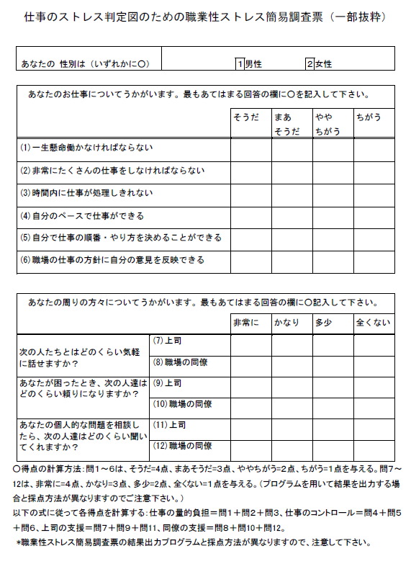
仕事のストレス判定図で は 、男女別に判定図が用意されています 。しかしストレスチェ ックでは、性別の情報を調査しない場合もあります。 性別にわけて集計することで１ 分析 単位あたりの回答者数が 少数となり分析が困難となる 場合もあ ります 。 このような場合には 男女を 区別せず、男性の判定図を使用します 。 ただし、 女性のデータを男性の判定図にあてはめた場合、量的負担と仕事のコントロールによる 健康リスク値がどちらかといえば 過大に 評価される可能性 があるので注意します 。

